**Diseño del conjunto de dispositivos IoT (SMART HOME)**

A continuación, se presenta una descripción de la arquitectura de cada dispositivo implementado:

**Dispositivo de Control de luces y calefacción :**

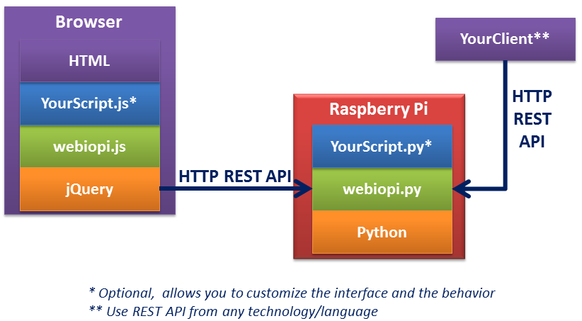

***Img1.WebIOPi Architecture***

***Tomado de : https://github.com/moonpyk/webiopi/tree/master/doc***

Para esta implementación se hace uso del kit de herramientas que provee el Framework WebIOPi (<http://webiopi.trouch.com/>) con el cual se puede realizar el control de los dispositivos (sensor de temperatura, calefacción y leds). La librería funciona como un servidor HTTP embebido en el dispositivo (**Raspberry Pi**) la cual se comunica a través de un módulo de internet por ejemplo Wi-Fi utilizando un protocolo TCP / IP, posteriormente se utilizan el conjunto de servicios REST embebidos en el archivo de código que es configurado con el servidor (**YourScript.py**), el cual se encargará de proporcionar la información sobre la temperatura, encender y apagar los led configurados en el dispositivo.El archivo **webiopi.py** es el archivo de configuración del servidor, el cual tiene la configuración de los sensores, los Gpio del Raspberry PI que son utilizados, así como las credenciales de acceso al servidor y el archivo (**.html**) que será ejecutado por el cliente (**broswer**) y se encarga de realizar las peticiones REST al dispositivo :

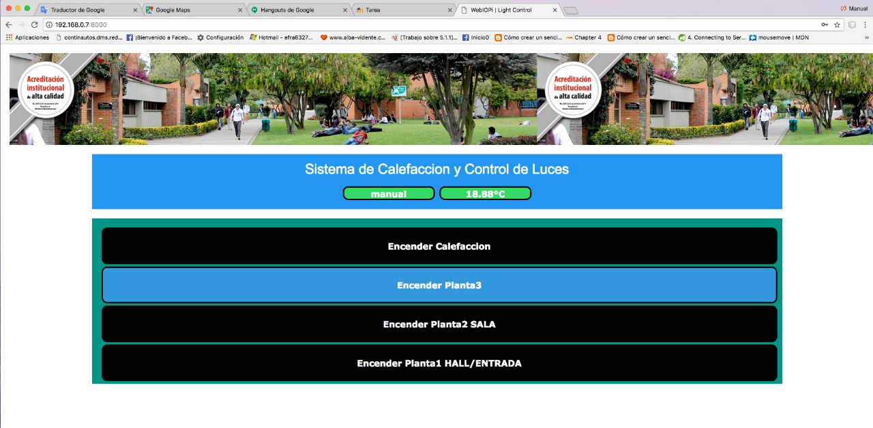

***Img2. Interfaz Web Dispositivo de Calefacción y control de luces (.html)***

El navegador carga el archivo HTML el cual tiene incluido un archivo JavaScript que se encarga de realizar llamadas asíncronas a la API REST para controlar y actualizar la interfaz de usuario en tiempo real. Este método es eficiente pues no requiere actualizar y descargar toda la página con cada petición realizada.

**Dispositivo Open Source Media Center (OSMC) :**

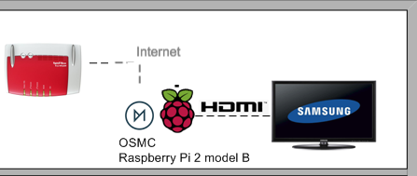

***Img3.OSMC Architecture***

El OSMC es un sistema operativo basado en Raspbian, una distribución de Debian para Raspberry que ofrece una suite de aplicaciones o paquetes para multimedia por medio de su adaptabilidad de KODI. El sistema operativo es instalado en el dispositivo (**Raspberry Pi**) y se puede conectar a internet a través de Ethernet o Wi-Fi dependiendo de las características del dispositivo.Los paquetes incluyendo addons y repositorios están diseñados para ser instalados a través de APT (**Advanced Packaging Tool**). Esto los hace fácilmente actualizables y manejables en un sistema OSMC.

**Dispositivo Electrocardiograma IoT :**

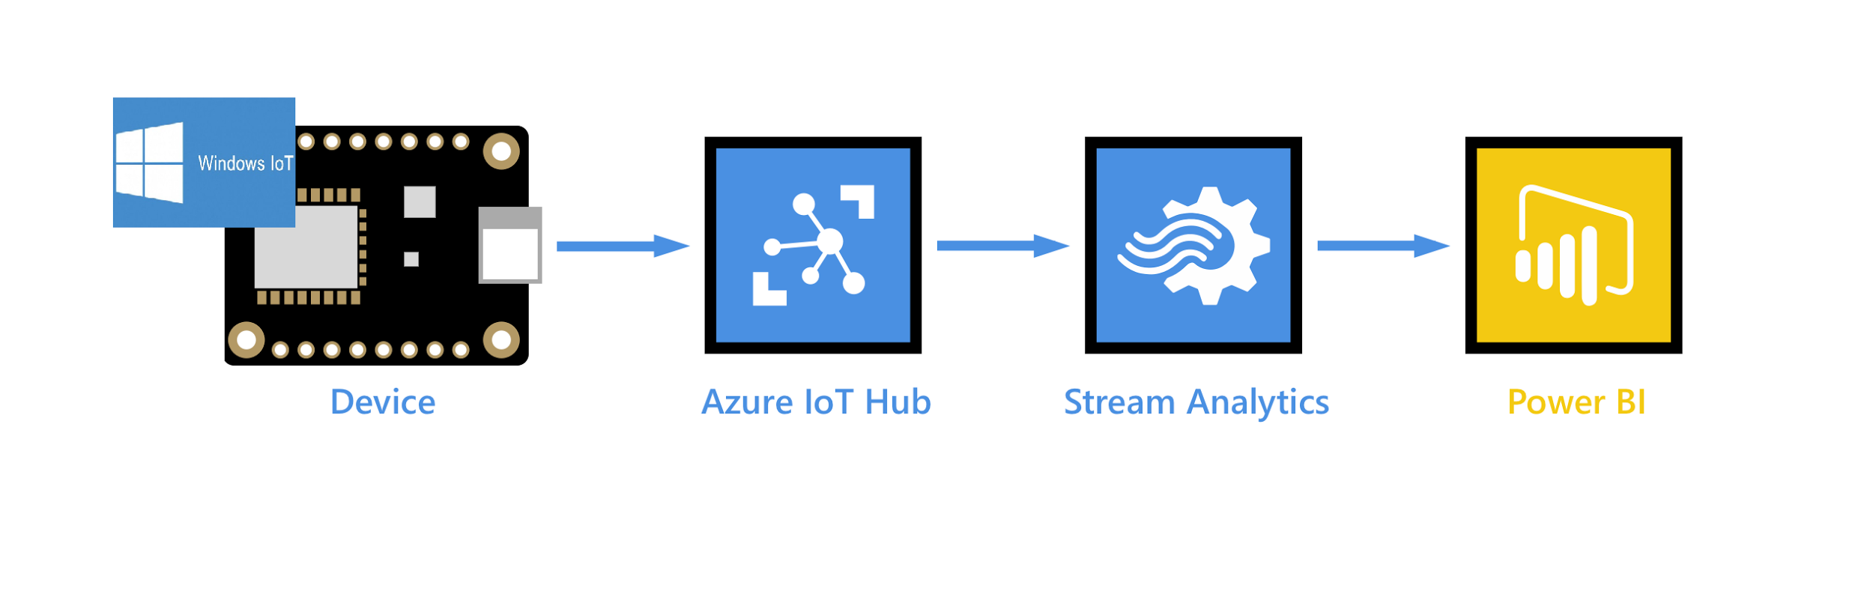

***Img4.ECG WinIoT Architecture.***

Este dispositivo funciona bajo un código desarrollado en C# (***Universal* *Windows Application***) el cual corre bajo el sistema operativo Windows 10 IoT con un circuito que tiene un monitor de ritmo cardiaco **Sparkfun AD8232** y un conversor análogo digital **Adafruit ADS11115** que se encarga de enviar la señal emitida por el monitor en forma digital (0’s y 1’s) al dispositivo.Posteriormente el dispositivo envía el mensaje de la señal a un Azure IoT Hub en la nube el cual tiene configurado un trabajo de Stream Analitycs que se encarga de procesar el contenido del mensaje como entrada y enviar el resultado a una salida configurada previamente en **PowerBI** a la cual llega un determinado voltaje en función del tiempo.

Por su parte **PowerBI** tiene configurado una transmisión personalizada de datos el cual puede tener múltiples opciones de visualización (Tarjeta, Grafico de Lineas, Grafico de Barras Agrupadas,Grafico de Columnas Agrupadas,Medidor) y permite un tratamiento en tiempo real para un conjunto de datos previamente configurado proveniente del trabajo ejecutado por Stream Analitycs.

El resultado permite ver los datos enviados por el Dispositivo en alguna de las graficas mencionadas :

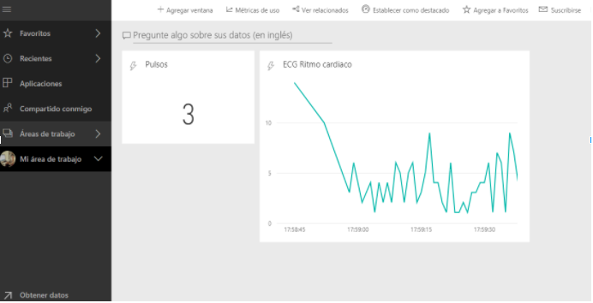

***Img5.Datos del ECG en Panel de Visualización PowerBI***

**Bibliografia:**

* Anon, (2017). [online] Available at: https://www.researchgate.net/figure/283503898_fig4_Figure-4-WebIOPi-architecture [Accessed 3 Dec. 2017].
* Raspberry Pi Zaragoza. (2017). Que es OSMC? - Raspberry Pi Zaragoza. [online] Available at: http://www.raspberrypizaragoza.es/que-es-osmc/ [Accessed 3 Dec. 2017].
* Caplan, J. (2017). Outputting Real-Time Stream Analytics data to a Power BI Dashboard | Blog di Microsoft Power BI | Microsoft Power BI. [online] Powerbi.microsoft.com. Available at: https://powerbi.microsoft.com/it-it/blog/outputting-real-time-stream-analytics-data-to-a-power-bi-dashboard/ [Accessed 3 Dec. 2017].
* Webiopi.trouch.com. (2017). The Raspberry Pi Internet of Things Toolkit - Now in two flavors. [online] Available at: http://webiopi.trouch.com/ [Accessed 3 Dec. 2017].